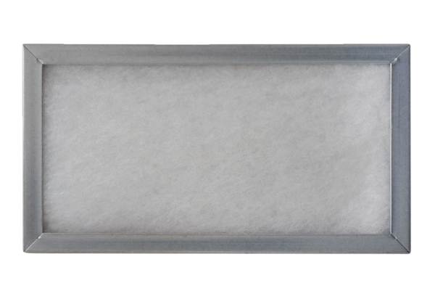Zásuvný rám pro filtr vzduchu WSG-ES 320/470Obsah dodávky: 1 kusSortiment: K
Typové číslo: 0092.0561Výrobce: MAICO

